# Trh a trhový mechanizmus

**Trh -** ekonomický priestor, v ktorom dochádza k výmene výsledkov činností hospodárskych subjektov na základe pomerov vyplývajúcich zo zmeny dopytu a ponuky.

**Typy trhu:**

**1. Podľa územného hľadiska**

* miestny
* národný
* medzinárodný (svetový)

**2. Podľa počtu tovarov**

* čiastkový - trh jednej komodity alebo trh skupiny komodít
* agregátny

**3. Podľa predmetu kúpy a predaja**

* ***trh statkov***
* ***trh výrobných faktorov*** 
  + trh pôdy
  + trh práce
  + trh kapitálových statkov
* ***finančný trh***
  + kapitálový trh (CP)
  + peňažný trh
  + devízový trh
  + trh s drahými kovmi

**4. Podľa súladu so zákonodarstvom**

* ***legálny*** (oficiálny)
* ***pololegálny*** (šedý) – výmenný obchod, krátenie daní, zamestnávanie na čierno
* ***nelegálny*** (neoficiálny, čierny) - biele mäso, orgány, drogy
  + → Tieňová ekonomika (TE/HDP) – Vytvárajú sa odhady, aký je jeho podiel na HDP.

**5. Podľa vstupu štátu na trh**

* ***voľný trh***
* ***viazaný*** (regulovaný)

*****

**6. Virtuálny trh (e-business, e-commerce)**

* ***B2B*** (business to business) – odchod podnik s podnikom
* ***B2C*** (business to consumer) – bežné internerové obchody - Alza
* ***C2C, C2B*** – práca, ...

# Trhový mechanizmus:

* súhrn vzťahov a procesov pri realizácii tovarov, ktoré vedú ku koordinácii rozhodnutí na strane ponuky (výroby) a na strane dopytu (spotreby), pričom základným nositeľom informácií je cena.
* **proces utvárania dopytu, ponuky, rovnovážnej ceny**

**Prvky TM:**

* trhové subjekty - domácnosti, podniky, štát, zahraničie
* trhová konkurencia
* dopyt
* ponuka
* trhová cena

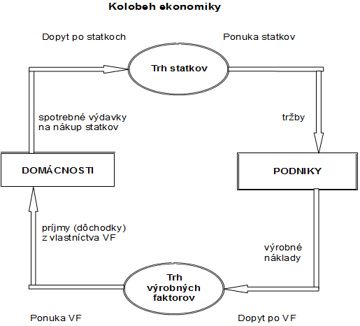

**Trhová konkurencia** - je proces, v ktorom sa stretávajú rozličné trhové subjekty s diferencovanými záujmami a ich cieľom je dosiahnuť nejakú hmotnú výhodu

# Typy konkurencie:

**Podľa trhových subjektov:**

* **konkurencia medzi ponukou a dopytom** – Podnik chce predať draho, domácnosť chce lacno
* **konkurencia na strane ponuky** (medzi výrobcami)
  + cenová – kto ponúkne lepšiu cenu
  + necenová – kvalita, služby, reklama, záruka, servis, ...
* **Konkurencia na strane dopytu** (medzi spotrebiteľmi) – keď je nedostatkový tovar, aukcie, ...

**Podľa počtu účastníkov trhu:**

* **dokonalá konkurencia** – veľké množstvo predávajúcich aj kupujúcich
* **nedokonalá K** – možnosť ovplyvňovať cenu
  + **monopol** –jediný výrobca homogénneho výrobku
  + **oligopol** – malý počet výrobcov
  + **monopolistická K** – veľa výrobcov vyrába diferencovaný výrobok alebo službu
  + **monopson** – jediný spotrebiteľ

# Trh statkov

**Dopyt (demand – D)** - množstvo S a S, ktoré sú kupujúci ochotní a schopní zakúpiť pri danej cene

**Zákon klesajúceho dopytu** = s rastom ceny požadované množstvo klesá

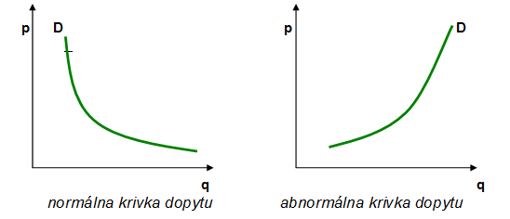

***Normálna*** – S rastúcou cenou kupujem menej.

***Abnormálna*** – Čím je vyššia cena, tým ho kupujeme viac. *Inflácia alebo luxusné statky*.

# Individuálny dopyt domácností

***D jediného kupujúceho alebo D po produkcii jediného výrobcu***

- týka sa statkov každodennej spotreby = statky s kontinuálnou spotrebou

**q d x/t = f ( px , prs, y, u, w, z )**

**px –** nezávislá premenná ... cena daného statku x. Spôsobuje zmenu v dopytovanom množstve.

**prs** – ceny relatívnych statkov

* substitučné statky = v spotrebe sa nahrádzajú
* komplementy = v spotrebe sa dopĺňajú
* indiferentné statky = pri tvorbe dopytu sa vzájomne neovplyvňujú

**Ostatné:**

* **y** (*income*). . .príjem domácností
* **u** (*utility*). . . . . úžitkovosť
* **w** (*wealth*) . . . bohatstvo domácností
* **z** . . . . ďalšie faktory

Ostatné faktory – spôsobujú zmenu v celkovom dopyte ⇒ posun celej krivky D doľava alebo doprava !!!

***px*** *– vzrastie cena chleba →* ***q d x/t*** *- klesne dopytované množstvo chleba – mení krivku*

***prs*** *– vzrastie cena rožkov →* ***q d x/t*** *- vzrastie dopytované množstvo chleba – posúva P/L*

***y*** *– vzrastie príjem domácností →* ***q d x/t*** *- vzrastie dopyt po chlebe – posúva P/L*

***u*** *– ak je pre nás chleba dôležitý →* ***q d x/t*** *- vzrastie dopyt po chlebe – posúva P/L*

***w*** *– zdedíme majetok →* ***q d x/t*** *- vzrastie dopyt po chlebe – posúva P/L*

***z*** *– ostatné: reklama, ...*

# Trhový dopyt domácností

***D všetkých spotrebiteľov po 1 výrobku = súčet individuálnych dopytov -*** týka sa dopytu po statkoch dlhodobej spotreby

***Q D x/t = f (Px, PRS, Y, U, W, D, B )***

**1) nezávislá premenná: Px**

**2) ostatné faktory:**

**. . . +**

**Y . . .** národný dôchodok

**B . .** . počet kúpyschopného obyvateľstva

**D . .** . rozloženie príjmov medzi domácnosti

# Ponuka (supply - S )

**Množstvo SaS, ktoré sú predajcovia ochotní a schopní ponúknuť (predať, vyrobiť) pri danej cene.**

***Zákon rastúcej ponuky*** = s rastom ceny ponúkané množstvo rastie

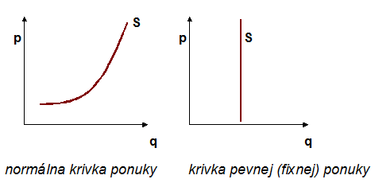

***Normálna*** – S rastom ceny sa zvyšuje počet ponúkaných kusov

***Fixná*** – Obmedzené statky, napríklad pôda.

**Individuálna ponuka podniku** = ponuka jednotlivého výrobcu

**-Trhová ponuka** = ∑ individuálnych ponúk

**Q S x/t** **= f ( Px, PRS, PVF, Pc,T, Z )**

**1) nezávislá premenná: Px**  . . cena

**2) ostatné faktory:**

**PRS . . .** cena relevantných statkov

**PVF . . .** cena vstupov

**Pc . .** . zmena cieľov orientovaných na zisk

**T . . .** technologické zmeny

**Z . . .** ďalšie zmeny výrobných podmienok

***PRS*** *subst – ak vzrastie cena slúchadiel → SX – zvýši sa dopyt po reprákoch*

***PRS*** *kompl – Ak vzrastie cena PC → SX – zníži sa dopyt po reprákoch*

***PVF*** *– rast výrobných nákladov → SX – zníži sa ponuka*

***Pc*** *– chcem ísť na dovolenku → SX – zvýši sa ponuka*

***T*** *– lepšia technológia → SX – zvýši sa dopyt po reprákoch*

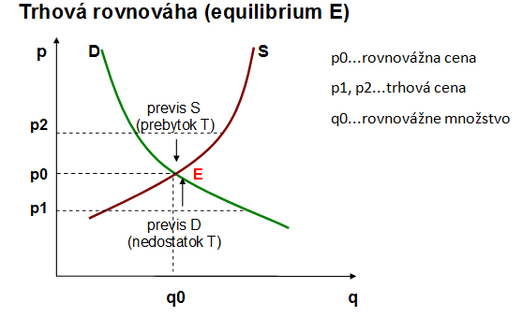

Výsledkom vzájomného pôsobenia ponuky a dopytu je trhová rovnováha.

**p0** – Cena pri ktorej je dopytované a ponúkané množstvo daného statku X rovnaké

**previs dopytu** – nedostatok tovaru pri danej cene – väčší dopyt ako ponuka

**previs ponuky** – prebytok tovarov pri danej cene – tlak na pokles ceny